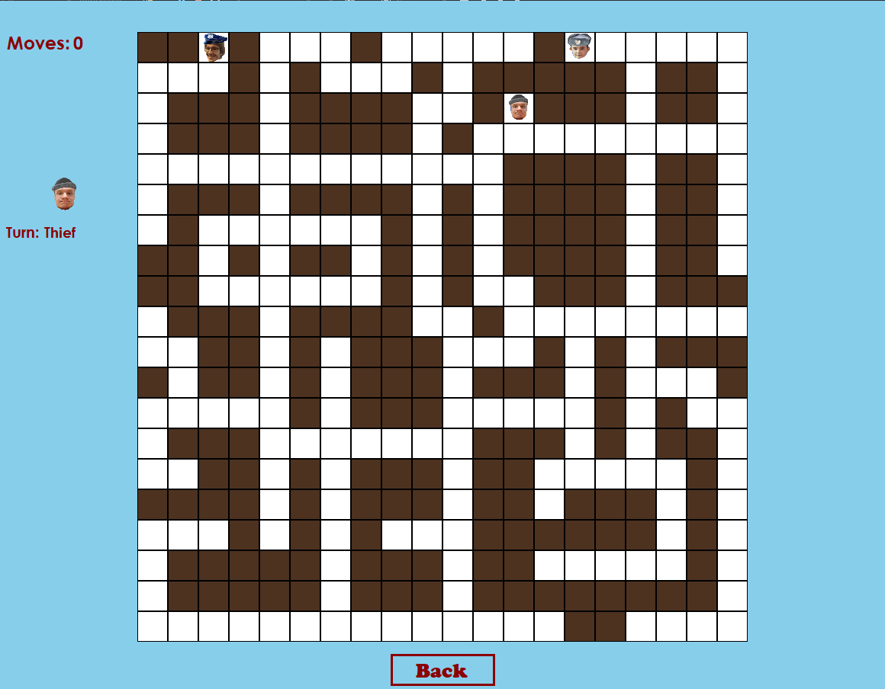

Policjant1 – komputer wykonuje jego ruchy

Złodziej – ja steruje jego ruchami

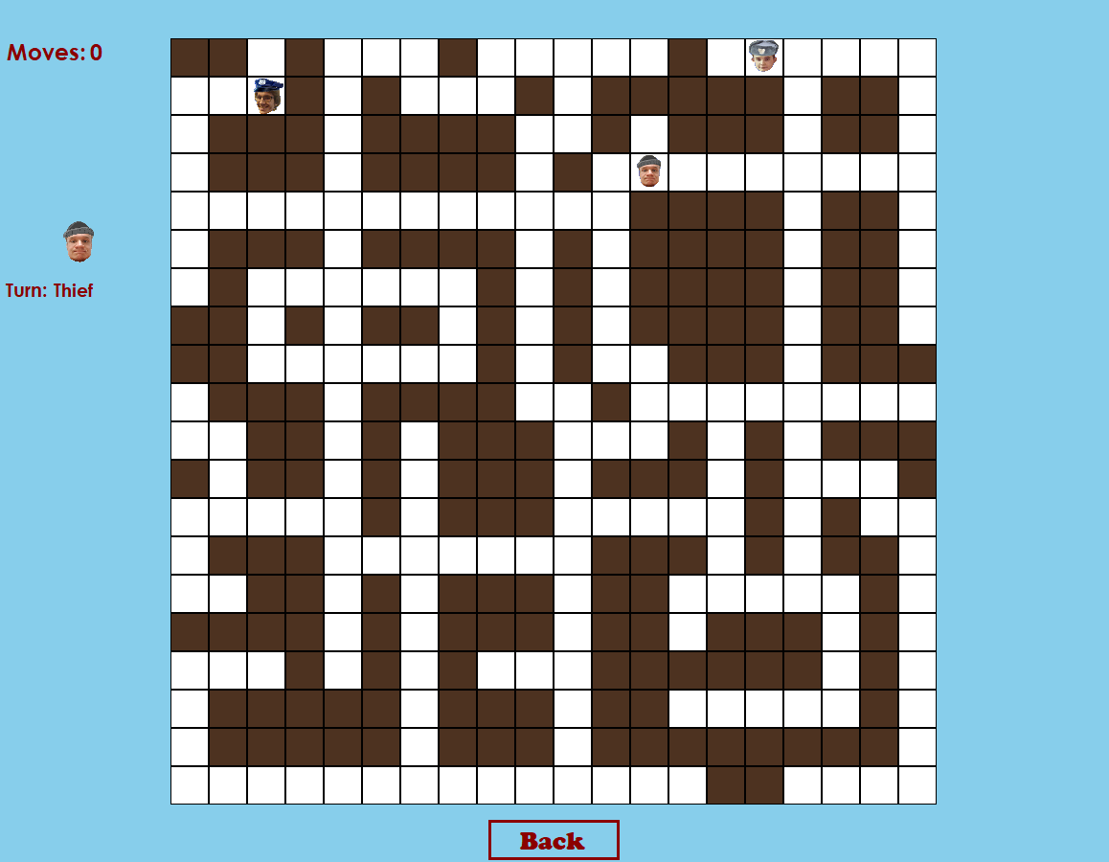

Policjant2 – komputer wykonuje jego ruchy

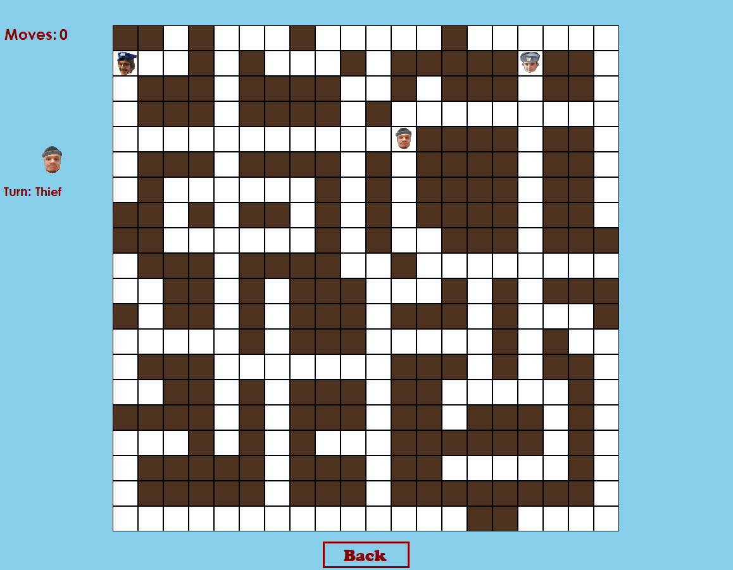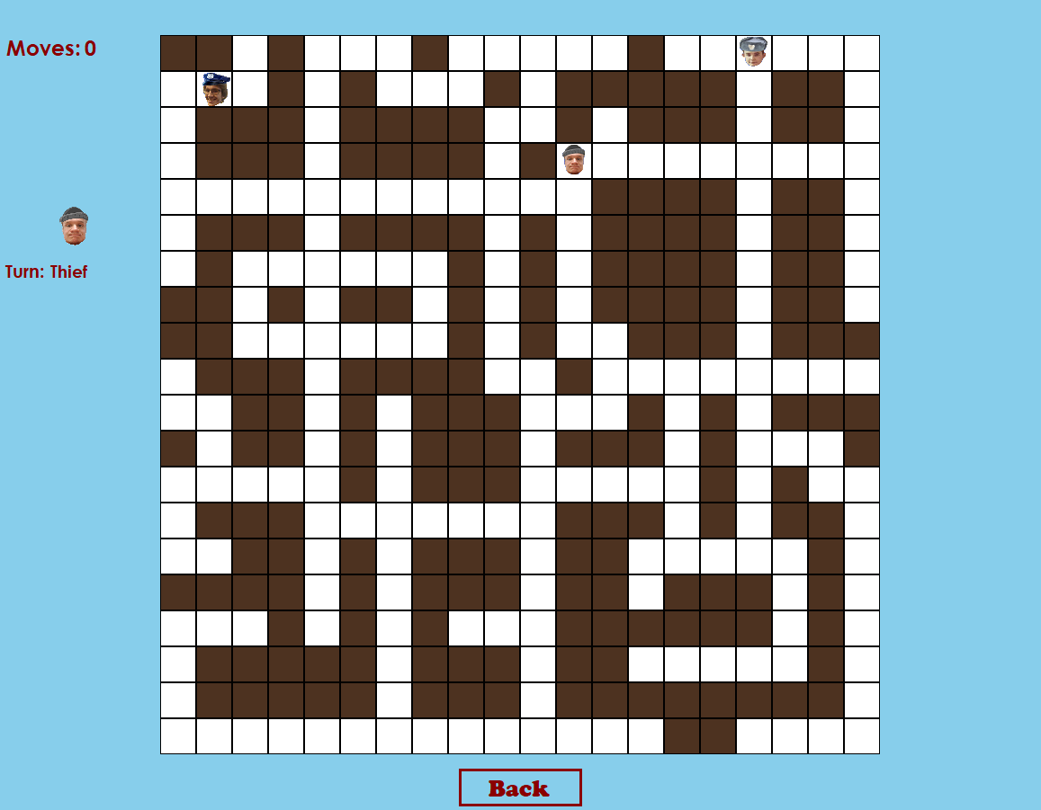

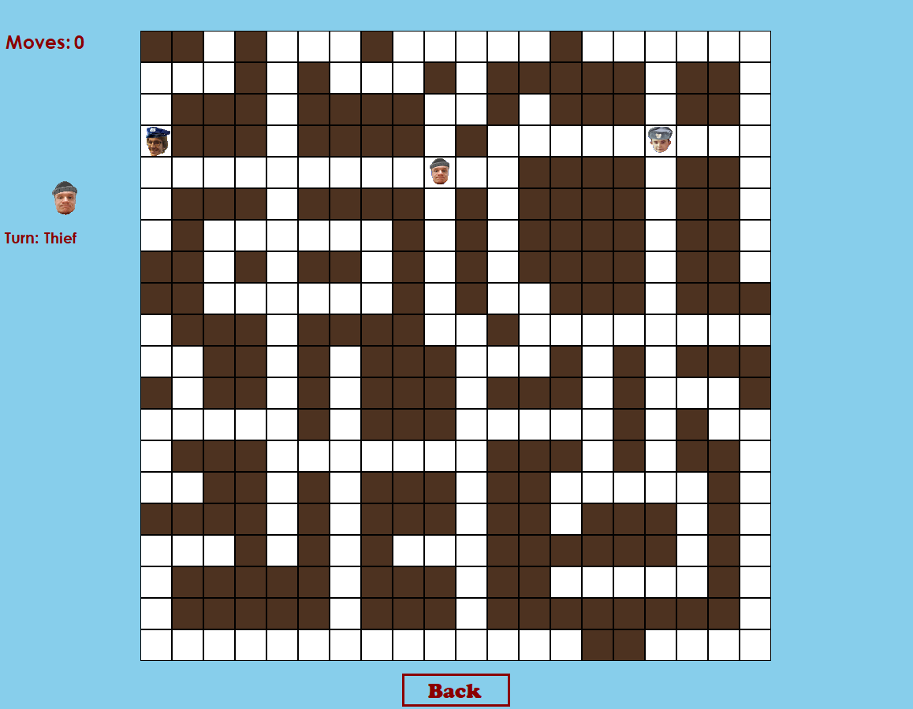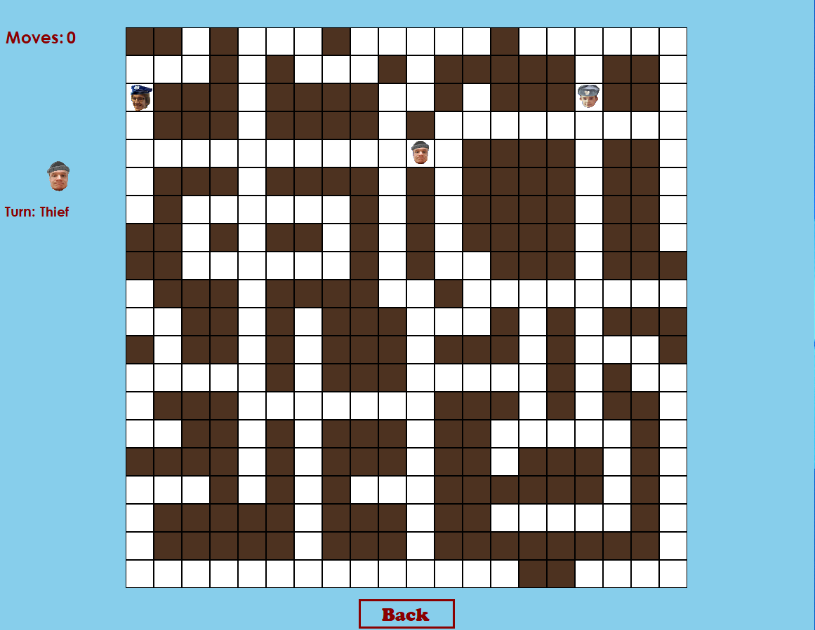

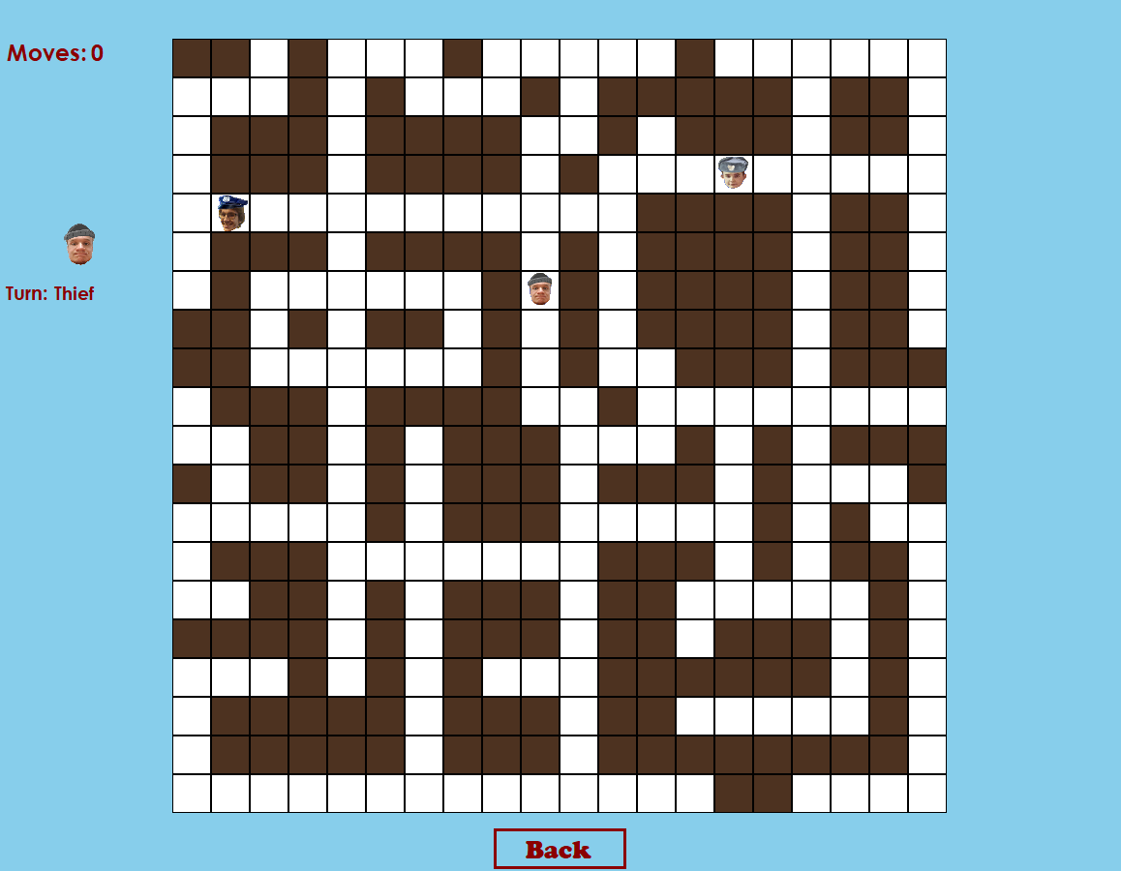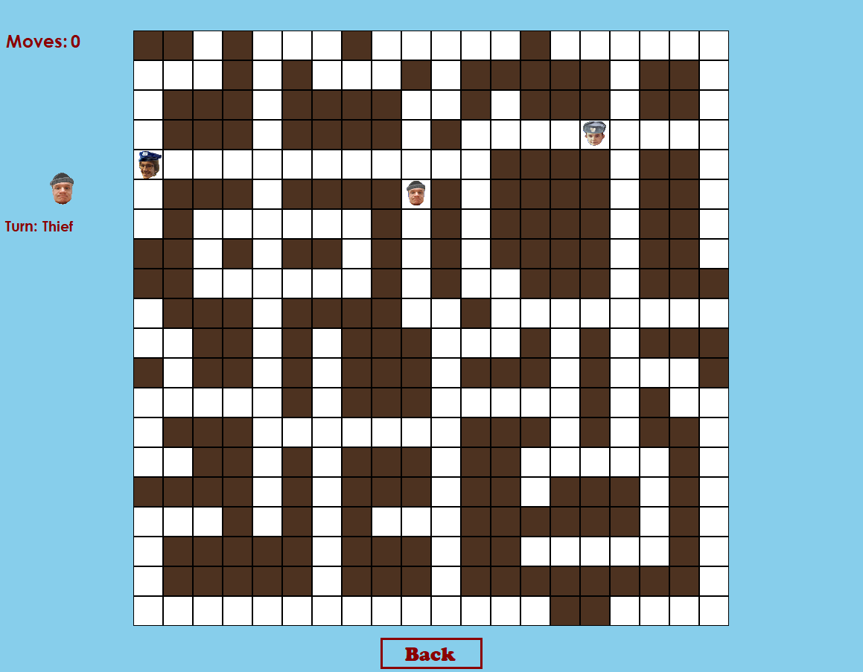

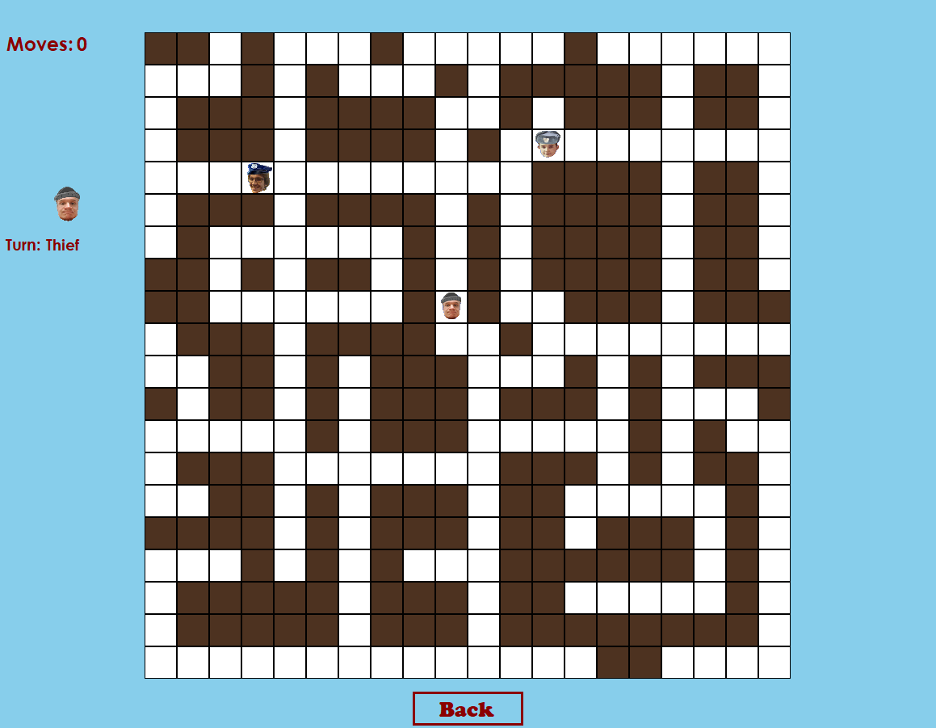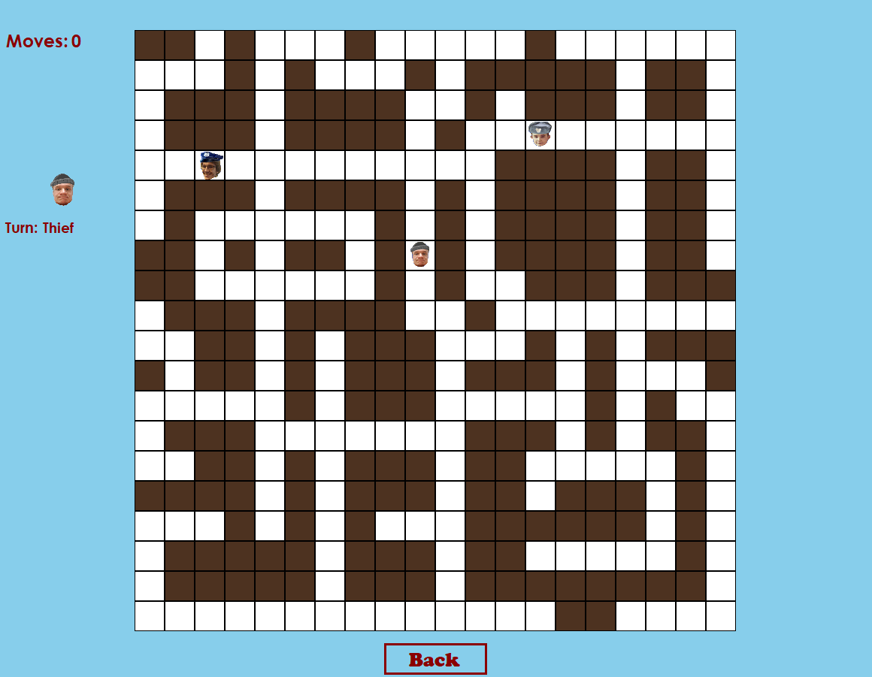

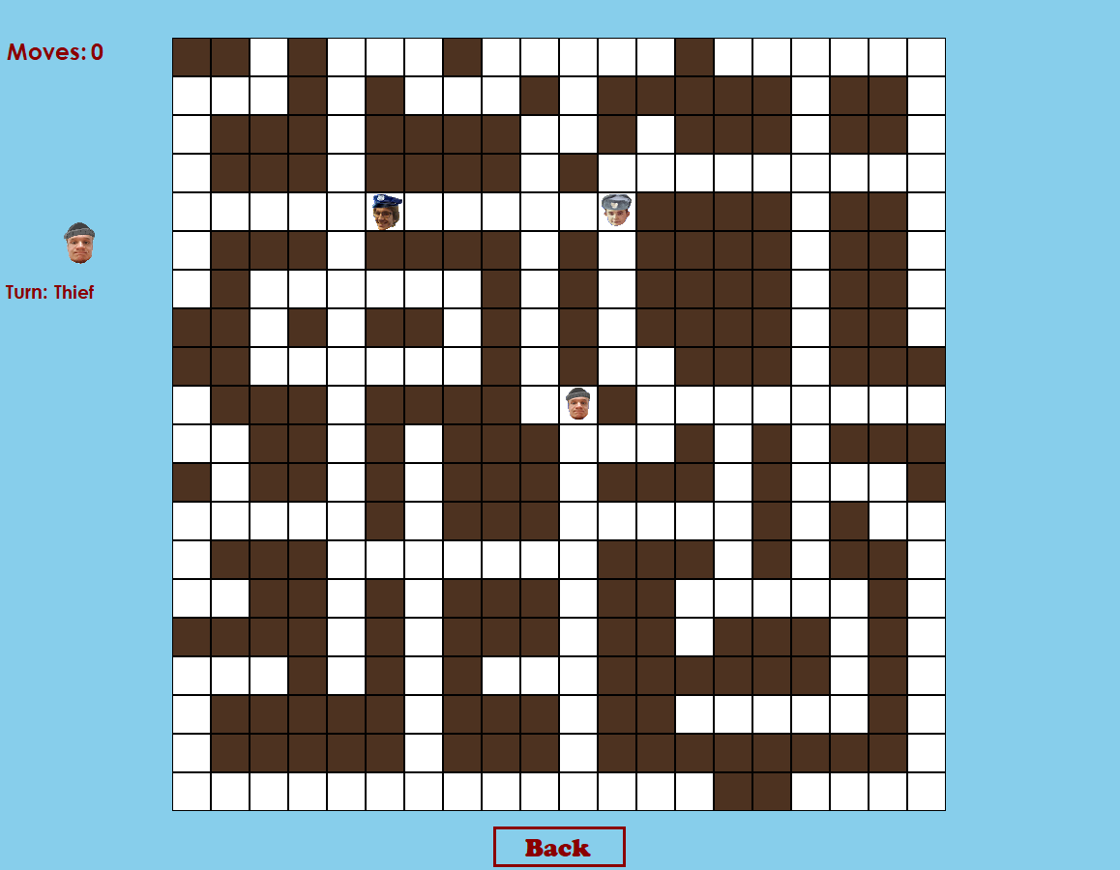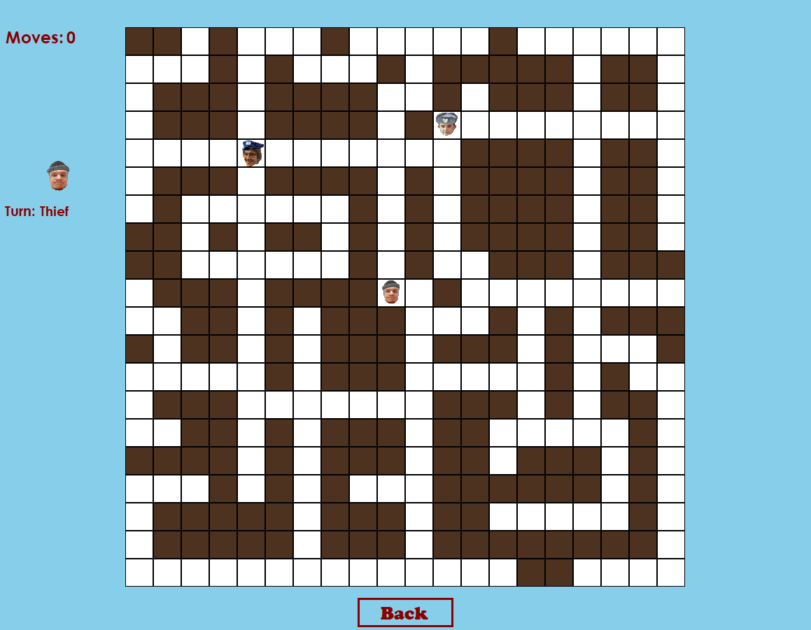

Właśnie nastąpiła opisana wyżej sytuacja, stało się tak, ponieważ najpierw wykonywał ruch policjant1 i wykonał on ruch w prawo, ponieważ policjant2 nie był jeszcze w tej samej ulicy co on. Następnie dokonał ruchu policjant2 który nie stał w tej samej ulicy co policjant1 przed rozpoczęciem ruchu i dlatego ruszył się w dół. Następnym policjantem wykonującym ruch jest policjant1 i z powodu zaistniałej sytuacji wycofa się próbując opuścić ulicę na której stoi policjant2.

Następne ruchy policjanta1 i policjanta2 spowodują, że obaj policjanci znajdą się w jednej ulicy, a pomiędzy nimi nie będzie złodzieja co spowoduje, że następny wykonujący ruch policjant wycofa się aby nie iść tą samą drogą co drugi policjant

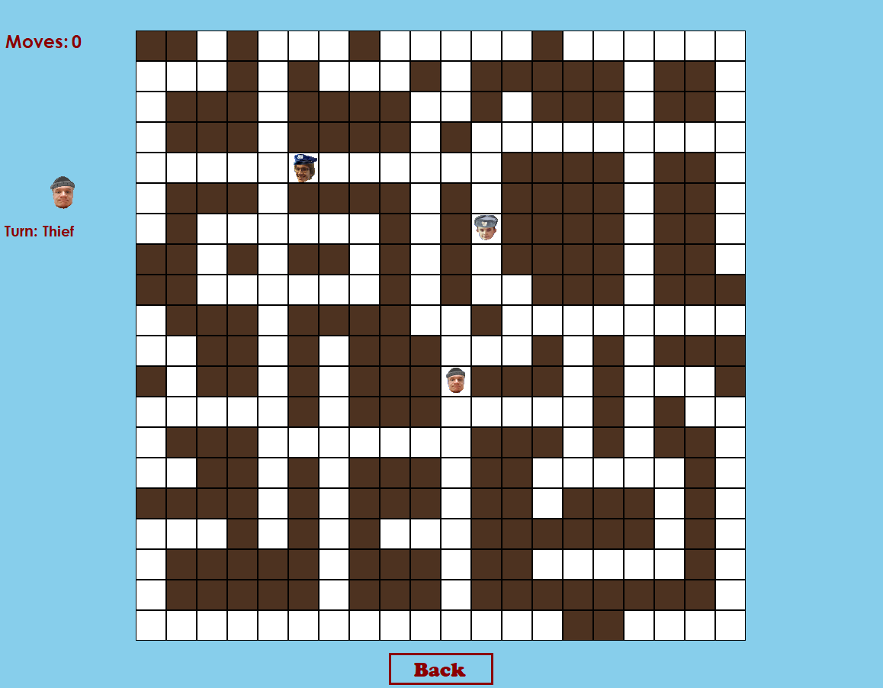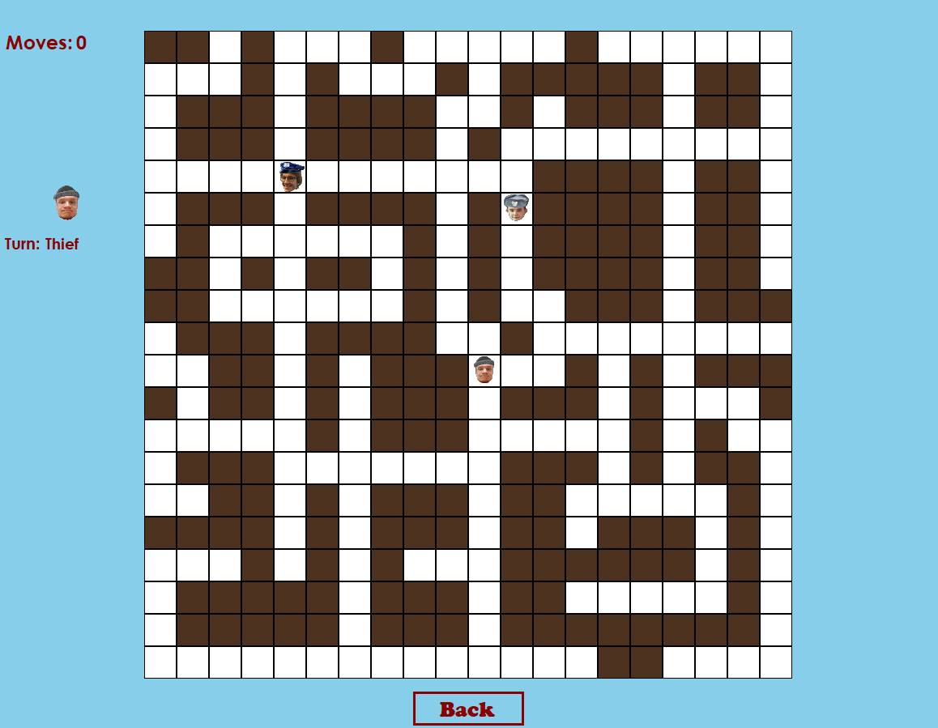

Policjant1 wycofał się, natomiast policjant2 miał do wyboru 2 ruchy pozwalające na ucieczkę z tej samej ulicy na której stoi policjant1(ruch w górę lub w dół) i wybrał ten z nich który przybliży go bardziej do złodzieja

